XXII Ставропольский краевой фестиваль художественного творчества детей
с ограниченными возможностями здоровья – 2018 год

13 учащихся ГКОУ «Специальная (коррекционная) общеобразовательная школа-интернат № 1» признаны победителями в номинациях: «Танец», «Декоративно-прикладное творчество».

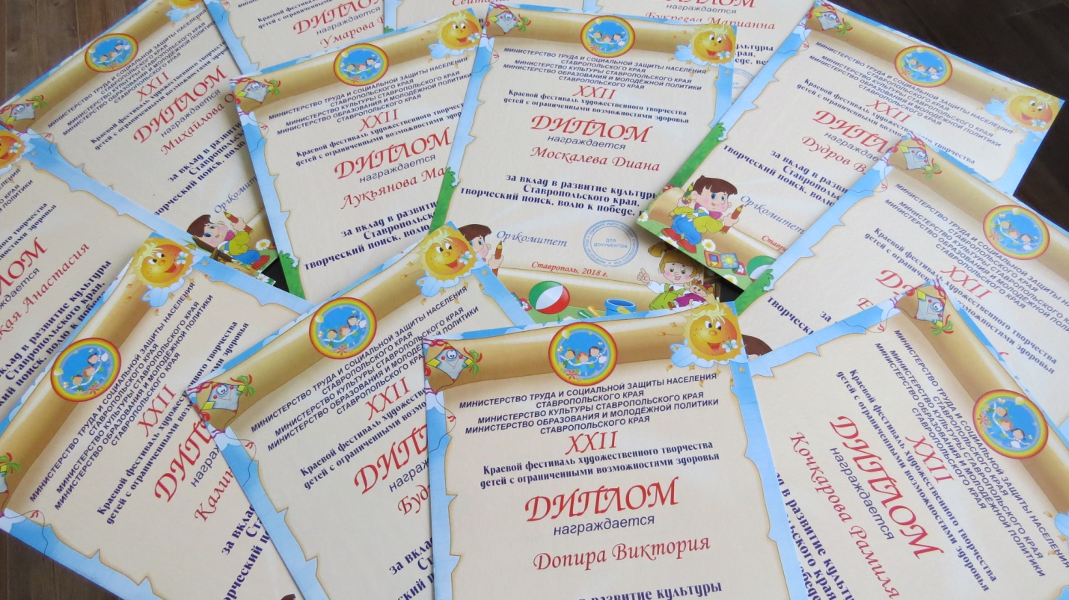
Все воспитанники награждены Дипломами «За вклад в развитие культуры Ставропольского края, творческий поиск, волю к победе, веру в себя», подарочными картами на приобретение товаров в сети магазинов «М. Видео», «сладкими» подарками.

